

Gerar Arquivo Texto
O objetivo desta funcionalidade é gerar arquivo texto, podendo ser acessada no caminho Gsan > Cadastro > Atualização Cadastral Dispositivo Móvel > Gerar Arquivo Texto.
Inicialmente, o sistema exibe a tela de filtro, onde devem ser informados os campos que julgar necessários e, em seguida, clique no botão .
É possível acrescentar um ou mais imóveis para fazer parte da geração de arquivo texto. Informe a matrícula do imóvel e clique no botão . Esta operação pode ser repetida várias vezes.
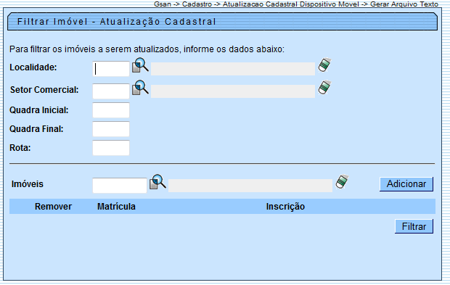

Preenchimento dos campos
Campo | Orientações para Preenchimento
Localidade | Informe o código da localidade, ou clique no botão , link Pesquisar Localidade, para selecionar a localidade desejada. O nome será exibido no campo ao lado.  Para apagar o conteúdo do campo, clique no botão ao lado do campo em exibição.
Setor Comercial | Informe o código do setor comercial, ou clique no botão , link Pesquisar Setor Comercial, para selecionar o setor desejado. O nome será exibido no campo ao lado.  Para apagar o conteúdo do campo, clique no botão ao lado do campo em exibição.
Quadra Inicial | Informe a quadra inicial.
Quadra Final | Informe a quadra final.
Rota | Informe a rota.
Matrícula | Informe a matrícula do imóvel, ou clique no botão , link Pesquisar Imóvel, para selecionar a matrícula desejada. O nome será exibido no campo ao lado.
Para apagar o conteúdo do campo, clique no botão ao lado do campo em exibição.|
Em seguida a realização do filtro, o sistema exibe a tela com a quantidade de imóveis que atenderam aos parâmetros informados no citado filtro, onde deve ser informado, obrigatoriamente, o “Agente Comercial”. Para isto, selecione uma das opções disponibilizada, e clique no botão Gerar.png para que o processo seja enviado para rotina batch, conforme “Tela de Sucesso”.
Cad - AtualCadasDispMovel - GerarArqTexto - Res.png
= Tela de Sucesso =
Cad - AtualCadasDispMovel - GerarArqTexto - TelaSucesso.png
= Funcionalidade dos Botões =
=Botão
|alt="Lupa.gif"
|alt="Borracha.gif"
|alt="Adicionar.png"
|alt="Filtrar.jpg"
Voltar.jpg
|alt="Gerar.png"
Clique aqui para retornar ao Menu Principal do GSAN

